Zajęcia zdalne 04.05.2020
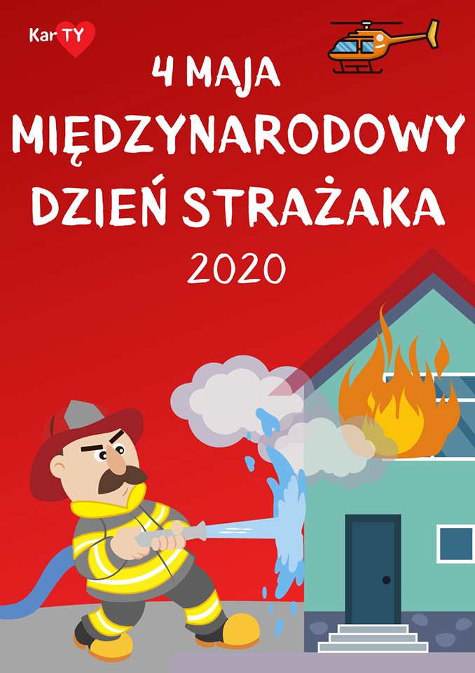

Witajcie Kochane Bączki!
4 maja obchodzimy Międzynarodowy Dzień Strażaka, w związku z tym dzisiejsze zajęcia będą związane z pracą strażaka. Zajęcia te przeznaczone są dla całej grupy. Ubierzcie się proszę
na czerwono
Na początek wysłuchajcie wiersza W. Broniewskiego „Pożar”:
Gwałtu, rety! Dom się pali!
Już strażacy przyjechali.
Prędko wleźli po drabinie
i stanęli przy kominie.
Polewają sikawkami
ogień, który jest pod nami.
Dym i ogień bucha z dachu,
ale strażak nie zna strachu,
choć gorąco mu okropnie,
wszedł na górę, już jest w oknie
i ratuje dzieci z ognia,
Tak strażacy robią co dnia.
Odpowiedzcie na pytania:
- Co się paliło?
- Co robili strażacy?
- Kogo uratowali strażacy?
- Czy strażacy są odważni?
- Czy każdy może zostać strażakiem?
Następnie obejrzyjcie bajkę pt. „Kicia Kocia poznaje strażaka” –postarajcie się zapamiętać
jak najwięcej szczegółów związanych z pracą strażaka (ubiór: hełm, rękawice, specjalne buty, mundur, wąż strażacki, drabina, wóz strażacki)
https://www.youtube.com/watch?v=u42rsaYzrO0

Obejrzyjcie z Rodzicami poniższe obrazki, a Rodzice wytłumaczą, co się na nich znajduje i jakie mają znaczenie w pracy strażaka:
- Remiza strażacka – jest to miejsce, w którym pracują i przebywają strażacy; tam również przechowywane są wszystkie niezbędne sprzęty potrzebne do ratowania – wozy strażackie, węże, gaśnice
- Hydrant – urządzenie, z którego możliwe jest pobieranie wody potrzebnej do ugaszenia pożaru
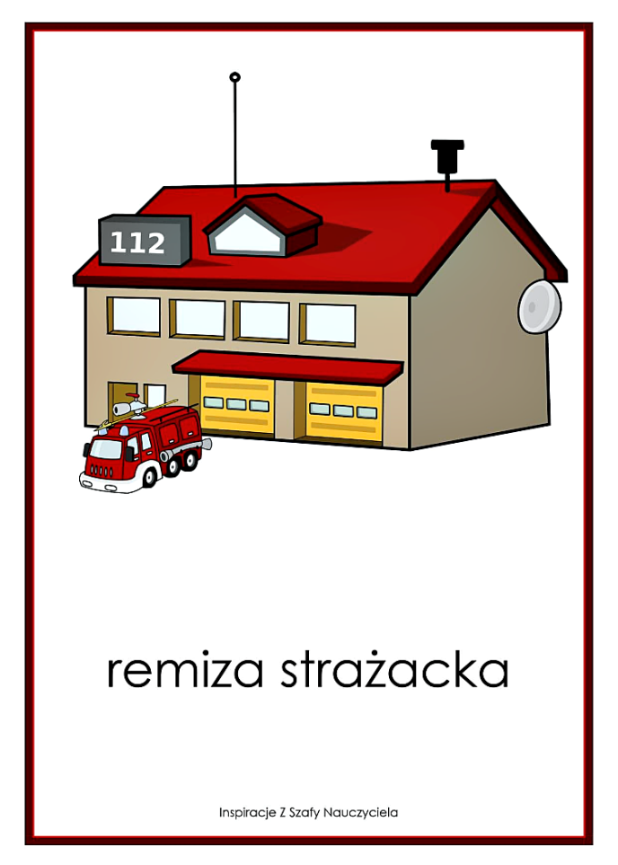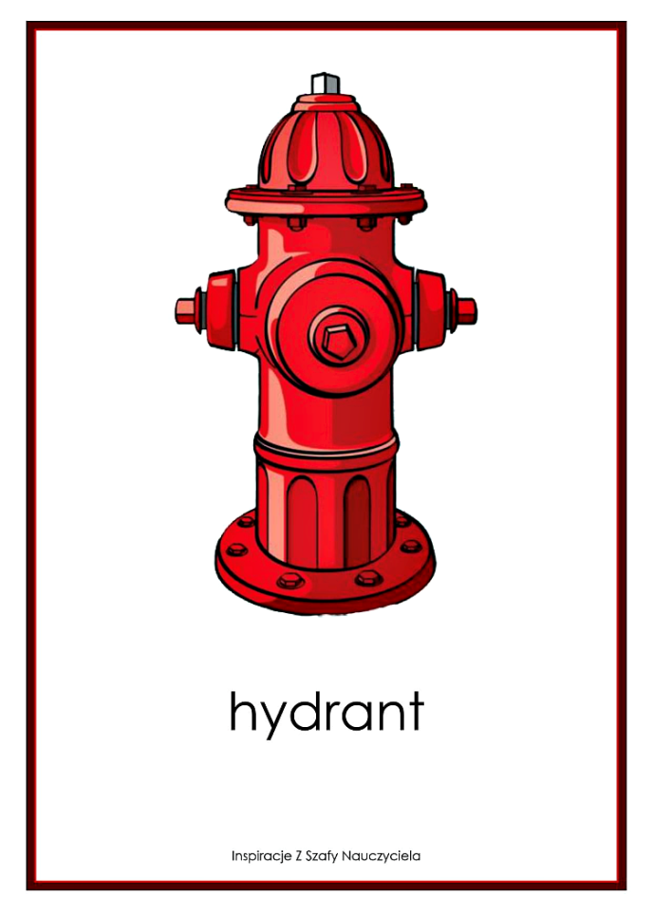
Czas na kartę pracy – oznaczcie pętlą przedmioty związane z pracą strażaka (format do wydruku
w załączniku)
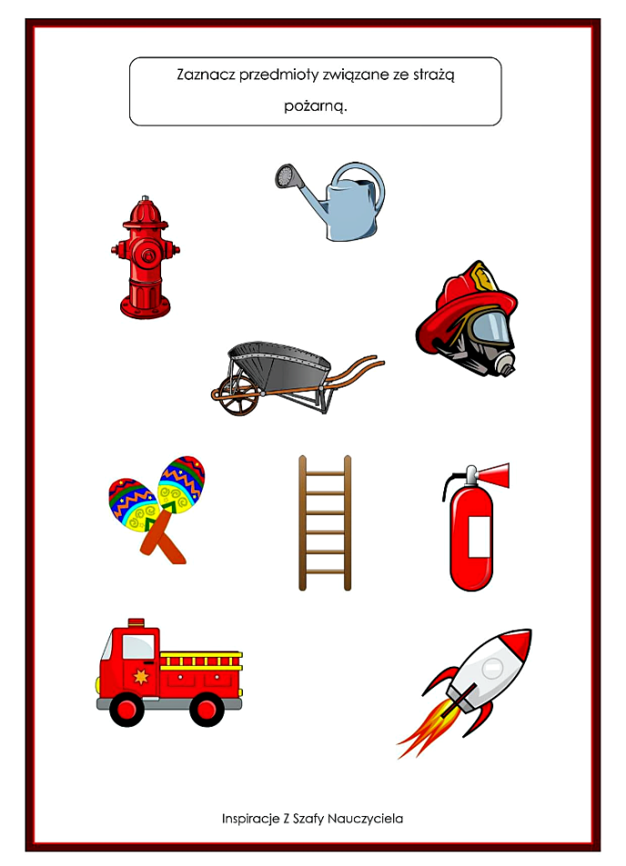
A teraz posłuchajcie poniższej piosenki, a dowiecie się, jaki jest numer alarmowy na straż pożarną:
https://www.youtube.com/watch?v=yv0YdFZHmgM
Wydrukujcie ten numer (Rodziców, którzy nie mają tej możliwości proszę o narysowanie takich cyfr na kartce) i wypełnijcie go skrawkami czerwonej bibuły lub papieru (w załączniku).
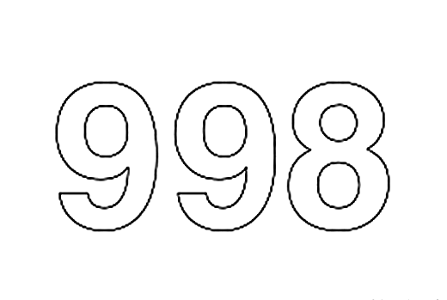
Chętne dzieci mogą dodatkowo wykonać kolejną pracę manualną – wylepić plasteliną
w odpowiednim kolorze puste miejsca.
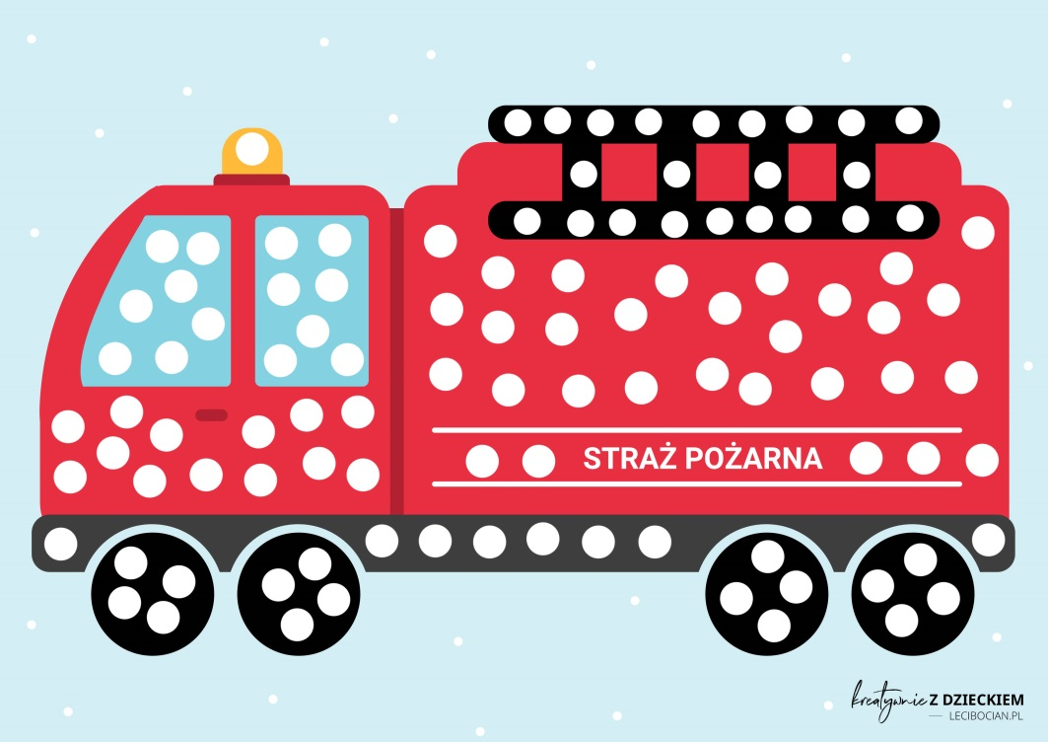

Dodatkowe karty pracy i zadania grafomotoryczne w załącznikach jak zwykle dla chętnych dzieci

